SYR Leitfäden für Heizung und Trinkwasser

Wichtiges Wissen übersichtlich aufbereitet

Korschenbroich – Die richtige Absicherung von Trinkwasser und die normgerechte Befüllung von Heizungsanlagen sind zwei hochkomplexe Themen, mit denen Fachhandwerker immer wieder konfrontiert werden. Um bei allen Normen und Richtlinien den Überblick zu behalten, stellt die SYR Hans Sasserath GmbH & Co. KG zu diesen beiden Bereichen zwei praktische Leitfäden zum Download zur Verfügung. Hier finden Profis alle wichtigen Informationen für regelkonforme Installationen und Befüllungen. So sind Kunden wie Fachhandwerker stets auf der sicheren Seite.

Trinkwasser richtig absichern
Sauberes und hygienisch einwandfreies Trinkwasser ist ein hohes und schützenswertes Gut. Deshalb steht die DIN EN 1717 ganz prägnant für den Schutz des Trinkwassers. Eine falsch geplante oder ausgeführte Installation kann die Trinkwasserqualität stark beeinträchtigen – mit gesundheitlichen Risiken für Endverbraucher. Doch auch Fachhandwerker sind hier betroffen, denn sie können für fehlerhafte Anlagen haftbar gemacht werden. Um dies zu vermeiden, bietet der SYR Leitfaden „Die richtige Absicherung von Trinkwasserinstallationen.“ alle nötigen und wichtigen Informationen auf einen Blick: die Einteilung der unterschiedlichen Flüssigkeitskategorien von 1 bis 5, deren Definitionen sowie die entsprechenden SYR-Lösungen, um die Installation normgerecht abzusichern.

Die modernen Tücken einer Heizungsanlage
Auch die normgerechte Befüllung einer modernen Heizungsanlage ist deutlich aufwändiger geworden. Die VDI-Richtlinie 2035 regelt dies zwar, macht jedoch ebenfalls klar, dass auch hier Fachhandwerker haftbar gemacht werden können, wenn sie diese Regeln nicht einhalten. In seinem Leitfaden „Befüllung und Füllwasserqualität von modernen Heizungsanlagen.“ hat SYR das entsprechende Hintergrundwissen verständlich und übersichtlich aufbereitet und erläutert darüber hinaus ebenfalls die notwendigen Maßnahmen, die ergriffen werden müssen. Praktisch: Auch die passenden Produktlösungen inklusive technischer Daten liefert das Unternehmen direkt dazu. Zusätzlich steht dem Fachhandwerker ein Anlagenbuch zum Download zur Verfügung. Dieses gibt einen Überblick über erforderliche und durchgeführte Maßnahmen – das gibt Fachhandwerker und Anlagenbetreiber Sicherheit.

Der Leitfaden für den Kunden
Kurz und informativ stellt SYR auch einen Leitfaden für alle Endverbraucher zur Verfügung. Dieser beinhaltet die wichtigsten Informationen über die modernen Anforderungen von Heizungsanlagen und macht auch Kunden damit auf die Notwendigkeit einer normgerechten Befüllung aufmerksam. Ideal ist dieser Leitfaden für Fachhandwerker, die ihre Kunden umfassend informieren und für das Thema sensibilisieren wollen.

Alle Leitfäden stehen hier zum Download bereit: http://www.syr.de/index.asp?art=prospekte

Weitere Informationen erhalten Sie bei:
SYR Hans Sasserath GmbH & Co. KG
Mühlenstraße 62
D-41352 Korschenbroich
Fon: +49 (0) 2161 6105-0
Fax: +49 (0) 2161 6105-20
Internet: www.syr.de
E-Mail: info@syr.de
Bildmaterial:
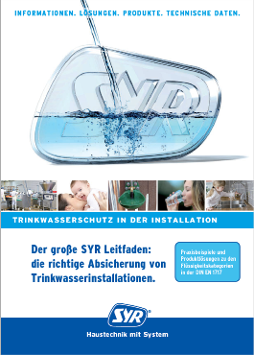

Der SYR Leitfaden „Die richtige Absicherung von Trinkwasserinstallationen.“ bietet alle nötigen und wichtigen Informationen für eine normgerechte Trinkwasserqualität auf einen Blick.
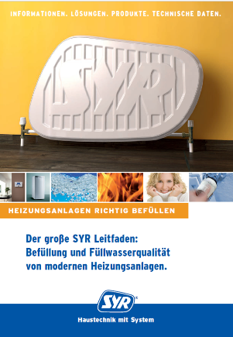

Der SYR Leitfaden „Befüllung und Füllwasserqualität von modernen Heizungsanlagen.“ bereitet das Hintergrundwissen zur Befüllung von modernen Heizungsanlagen verständlich und übersichtlich auf.

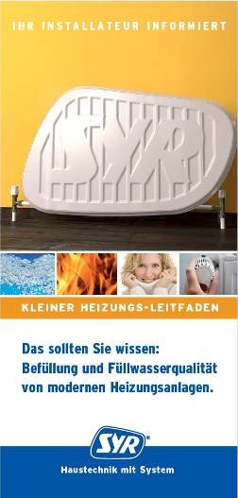

Mit dem kleinen Leitfaden zum Thema „Befüllung und Füllwasserqualität von modernen Heizungsanlagen.“ können Fachhandwerker ihre Kunden umfassend informieren und für das Thema sensibilisieren.

Alle Bilder: SYR Hans Sasserath GmbH & Co. KG

